git-flow - модель организации работы с Git при разработке ПО.

Git flow включает в себя набор базовых правил относительно того, как различные процессы в разработке сопровождаются с помощью ветвей ([git-branch](http://ru.stackoverflow.com/questions/tagged/git-branch)) и операций с ними в [git](http://ru.stackoverflow.com/questions/tagged/git).

Кратко:

Главная ветвь origin/master, исходный код в которой всегда является полностью рабочим. [merge](http://ru.stackoverflow.com/questions/tagged/merge) в master - это, как правило, релиз очередной стабильной версии.

Главная ветвь разработки origin/develop, куда сливаются законченные версии функциональностей.

Ветви функциональностей - feature/…

Ветви релизов - release/…

Ветви исправлений - hotfix/...

Модель Git flow была представлена в статье Vincent Driessen [A successful Git branching model](http://nvie.com/posts/a-successful-git-branching-model/). На русском языке можно прочитать:

* <http://habrahabr.ru/post/106912/>
* <http://demiazz.github.io/blog/2011/11/19/a-successfull-git-branching-model/>

Реализация [git-flow](http://ru.stackoverflow.com/questions/tagged/git-flow) может выполняться вручную, но удобнее будет использовать специальные инструменты, дополняющие [git](http://ru.stackoverflow.com/questions/tagged/git):

* <https://github.com/nvie/gitflow>
* <https://github.com/petervanderdoes/gitflow>

[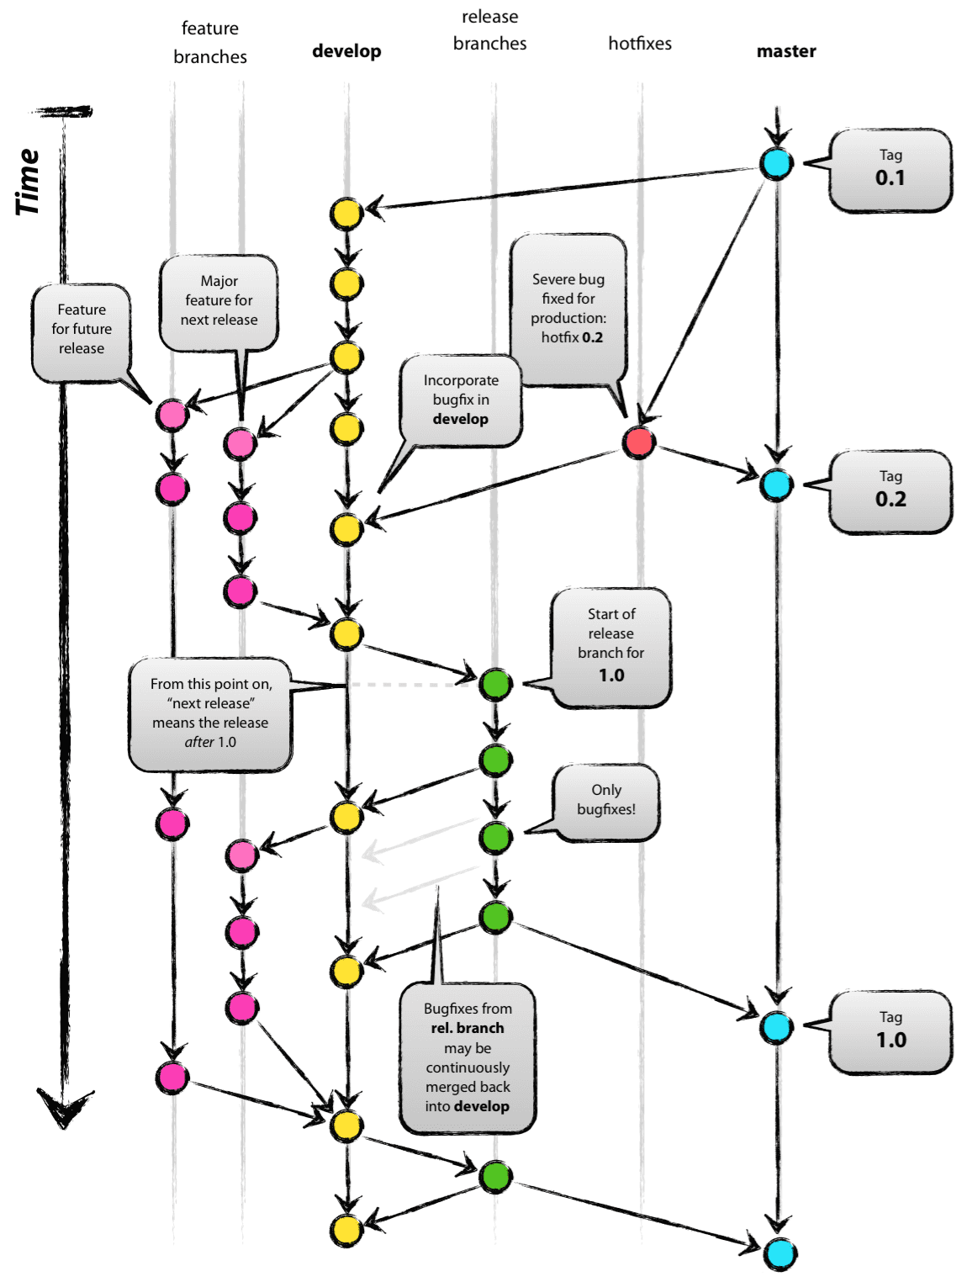](https://github.com/petervanderdoes/gitflow)

[история](http://ru.stackoverflow.com/posts/430572/revisions) [история краткого описания](http://ru.stackoverflow.com/posts/430573/revisions)